П О С Т А Н О В Л Е Н И Е

ПРАВИТЕЛЬСТВА
КАМЧАТСКОГО КРАЯ

[Дата регистрации] № [Номер документа]
г. Петропавловск-Камчатский

О внесении изменений в приложение к постановлению Правительства Камчатского края от 11.11.2019 № 473-П «Об утверждении Порядка формирования перечня налоговых расходов Камчатского края и оценки налоговых расходов Камчатского края»

ПРАВИТЕЛЬСТВО ПОСТАНОВЛЯЕТ:

1. Внести в приложение к постановлению Правительства Камчатского края от 11.11.2019 № 473-П «Об утверждении Порядка формирования перечня налоговых расходов Камчатского края и оценки налоговых расходов Камчатского края» изменения, изложив его в редакции согласно приложению к настоящему постановлению.
2. Настоящее постановление вступает в силу после дня его официального опубликования.

Председатель Правительства Камчатского края | [горизонтальный штамп подписи 1] | Чекин Е.А.

 |  |  |  | Приложение к постановлению
 |  |  |  | Правительства Камчатского края
 |  |  |  | от | [REGDATESTAMP] | № | [REGNUMSTAMP]
«Приложение к постановлению
Правительства Камчатского края
от 11.11.2019 № 473-П

Порядок формирования перечня налоговых расходов Камчатского края и оценки налоговых расходов Камчатского края

- Общие требования

1. Настоящий Порядок определяет правила формирования перечня налоговых расходов Камчатского края и оценки налоговых расходов Камчатского края.
2. Понятия, используемые в настоящем Порядке, равнозначны понятиям общих требований к оценке налоговых расходов субъектов Российской Федерации и муниципальных образований, утвержденных Постановлением Правительства Российской Федерации от 22.06.2019 № 796 «Об общих требованиях к оценке налоговых расходов субъектов Российской Федерации и муниципальных образований» (далее – Общие требования).
3. Отнесение налоговых расходов Камчатского края к государственным программам Камчатского края осуществляется исходя из целей государственных программ Камчатского края и (или) целей социально-экономической политики Камчатского края, не относящихся к государственным программам Камчатского края.
4. В целях оценки налоговых расходов Камчатского края Министерство экономического развития Камчатского края (далее – Министерство):
1) формирует перечень налоговых расходов Камчатского края;
2) осуществляет анализ и обобщение результатов оценки налоговых расходов Камчатского края, проводимой кураторами налоговых расходов Камчатского края.

2. Формирование перечня налоговых расходов Камчатского края

5. Проект перечня налоговых расходов Камчатского края на очередной финансовый год и плановый период (далее – проект перечня налоговых расходов) формируется Министерством до 1 ноября и направляется на согласование ответственным исполнителям государственных программ Камчатского края, а также в заинтересованные исполнительные органы Камчатского края, иные государственные органы Камчатского края, организации, которые предлагается определить в качестве кураторов налоговых расходов Камчатского края.
6. Органы и организации, указанные в части 5 настоящего раздела, до 15 ноября рассматривают проект перечня налоговых расходов на предмет соответствия предлагаемого распределения налоговых расходов Камчатского края целям государственных программ Камчатского края и (или) целям социально-экономической политики Камчатского края, не относящимся к государственным программам Камчатского края, и информируют Министерство о согласовании проекта перечня налоговых расходов.
В случае несогласия с проектом перечня налоговых расходов предложения по уточнению предлагаемого распределения налоговых расходов Камчатского края по целям государственных программ Камчатского края и (или) целям социально-экономической политики Камчатского края, не относящимся к государственным программам Камчатского края, и (или) предложения по изменению кураторов налоговых расходов Камчатского края, предусмотренных проектом перечня налоговых расходов, направляются в Министерство в течение срока, указанного в абзаце первом настоящей части. Предложения по изменению кураторов налоговых расходов Камчатского края, подлежат согласованию с предлагаемыми кураторами налоговых расходов Камчатского края.
В случае если результаты рассмотрения проекта перечня налоговых расходов не направлены в Министерство в срок, указанный в абзаце первом настоящей части, проект перечня налоговых расходов считается согласованным.
В случае если замечания к отдельным позициям проекта перечня налоговых расходов не содержат конкретных предложений по уточнению распределения налоговых расходов Камчатского края, проект перечня налоговых расходов Камчатского края считается согласованным в отношении соответствующих позиций.
При наличии разногласий по проекту перечня налоговых расходов Министерство до 30 ноября обеспечивает проведение согласительных процедур с соответствующими органами и организациями.
Разногласия, не урегулированные по результатам согласительных процедур, рассматриваются до 20 декабря заместителем председателя Правительства Камчатского края, курирующим экономический блок.
7. После завершения процедур, указанных в части 6 настоящего раздела, перечень налоговых расходов считается сформированным и размещается не позднее 25 декабря на странице Министерства на официальном сайте исполнительных органов Камчатского края в сети Интернет.
8. В случае изменения в текущем финансовом году состава налоговых расходов Камчатского края, внесения изменений в перечень государственных программ и (или) в случае изменения полномочий исполнительных органов Камчатского края, в связи с которыми возникает необходимость внесения изменений в перечень налоговых расходов, кураторы налоговых расходов Камчатского края в срок не позднее 10 рабочих дней со дня внесения соответствующих изменений направляют в Министерство соответствующую информацию для уточнения перечня налоговых расходов Камчатского края.

3. Порядок оценки налоговых расходов Камчатского края

9. В целях проведения оценки налоговых расходов Камчатского края Министерство ежегодно:
1) до 1 февраля направляет в Управление Федеральной налоговой службы по Камчатскому краю сведения о категориях плательщиков с указанием обусловливающих соответствующие налоговые расходы Камчатского края нормативных правовых актов Камчатского края, в том числе действовавших в отчетном году и в году, предшествующем отчетному году, и иной информации, предусмотренной приложением к Общим требованиям;
2) до 10 апреля направляет кураторам налоговых расходов Камчатского края представленные Управлением федеральной налоговой службы по Камчатскому краю в соответствии с Общими требованиями в Министерство сведения за год, предшествующий отчетному году, а также уточненные по информации представленных налоговых деклараций данные за иные отчетные периоды, в том числе:
а) о количестве плательщиков, воспользовавшихся льготами;
б) о суммах выпадающих доходов консолидированного бюджета Камчатского края по каждому налоговому расходу Камчатского края;
в) об объемах налогов, задекларированных для уплаты плательщиками в консолидированный бюджет Камчатского края по каждому налоговому расходу Камчатского края, в отношении стимулирующих налоговых расходов Камчатского края.
10. Оценка налоговых расходов Камчатского края осуществляется куратором налоговых расходов Камчатского края. Результаты оценки налоговых расходов Камчатского края (с отражением показателей, указанных в приложении к настоящему Порядку) с приложением аналитической записки по проведенным расчетам и пояснением (обоснованием) выводов, сделанных на основании данных расчетов, направляются в Министерство.
11. Кураторы налоговых расходов Камчатского края до 10 мая представляют в Министерство результаты проведенной оценки налоговых расходов Камчатского края.
12. Оценка эффективности налоговых расходов Камчатского края осуществляется кураторами налоговых расходов Камчатского края и включает:
1) оценку целесообразности налоговых расходов Камчатского края;
2) оценку результативности налоговых расходов Камчатского края.
13. Критериями целесообразности налоговых расходов Камчатского края являются:
1) соответствие налоговых расходов Камчатского края целям государственных программ Камчатского края и (или) целям социально-экономической политики Камчатского края, не относящимся к государственным программам Камчатского края;
2) востребованность плательщиками предоставленных льгот, которая характеризуется соотношением численности плательщиков, воспользовавшихся правом на льготы, и численности плательщиков, обладающих потенциальным правом на применение льготы, или общей численности плательщиков, за 5-летний период. Куратором налогового расхода может быть определено минимальное значение соотношения численности плательщиков, при котором льгота признается востребованной.
При необходимости кураторами налоговых расходов Камчатского края могут быть установлены иные критерии целесообразности предоставления льгот для плательщиков.
14. В случае несоответствия налоговых расходов Камчатского края хотя бы одному из критериев, указанных в части 13 настоящего раздела, куратору налогового расхода Камчатского края надлежит представить в Министерство предложения о сохранении (уточнении, отмене) льгот для плательщиков.
15. В качестве критерия результативности налогового расхода Камчатского края определяется как минимум один показатель (индикатор) достижения целей государственной программы Камчатского края или целей социально-экономической политики Камчатского края, не относящихся к государственным программам Камчатского края, либо иной показатель (индикатор), на значение которого оказывают влияние налоговые расходы Камчатского края.
Оценке подлежит вклад предусмотренных для плательщиков льгот в изменение значения показателя (индикатора) достижения целей государственной программы Камчатского края и (или) целей социально-экономической политики Камчатского края, не относящихся к государственным программам Камчатского края, который рассчитывается как разница между значением указанного показателя (индикатора) с учетом льгот и значением указанного показателя (индикатора) без учета льгот.
16. Оценка результативности налоговых расходов Камчатского края включает оценку бюджетной эффективности налоговых расходов Камчатского края.
17. В целях оценки бюджетной эффективности налоговых расходов Камчатского края осуществляются сравнительный анализ результативности предоставления льгот и результативности применения альтернативных механизмов достижения целей государственной программы Камчатского края и (или) целей социально-экономической политики Камчатского края, не относящихся к государственным программам Камчатского края, а также оценка совокупного бюджетного эффекта (самоокупаемости) стимулирующих налоговых расходов Камчатского края.
При необходимости куратором налогового расхода могут быть установлены дополнительные критерии оценки бюджетной эффективности налогового расхода Камчатского края.
18. Сравнительный анализ включает сравнение объемов расходов краевого бюджета в случае применения альтернативных механизмов достижения целей государственной программы Камчатского края и (или) целей социально-экономической политики Камчатского края, не относящихся к государственным программам, и объемов предоставленных льгот (расчет прироста показателя (индикатора) достижения целей государственной программы Камчатского края и (или) целей социально-экономической политики Камчатского края, не относящихся к государственным программам Камчатского края, на 1 рубль налоговых расходов Камчатского края и на 1 рубль расходов краевого бюджета для достижения того же показателя (индикатора) в случае применения альтернативных механизмов).
19. В качестве альтернативных механизмов достижения целей государственной программы Камчатского края и (или) целей социально-экономической политики Камчатского края, не относящихся к государственным программам Камчатского края, могут учитываться в том числе:
1) субсидии или иные формы непосредственной финансовой поддержки плательщиков, имеющих право на льготы, за счет средств краевого бюджета;
2) предоставление государственных гарантий по обязательствам плательщиков, имеющих право на льготы;
3) совершенствование нормативного регулирования и (или) порядка осуществления контрольно-надзорных функций в сфере деятельности плательщиков, имеющих право на льготы.
20. В целях оценки бюджетной эффективности стимулирующих налоговых расходов Камчатского края, обусловленных льготами, по налогу на прибыль организаций, подлежащих зачислению в краевой бюджет, и налогу на имущество организаций наряду со сравнительным анализом, указанным в части 18 настоящего раздела, рассчитывается оценка совокупного бюджетного эффекта (самоокупаемости) указанных налоговых расходов Камчатского края в соответствии с частью 21 настоящего раздела. Показатель оценки совокупного бюджетного эффекта (самоокупаемости) является одним из критериев для определения результативности налоговых расходов Камчатского края.
Оценка совокупного бюджетного эффекта (самоокупаемости) стимулирующих налоговых расходов Камчатского края определяется отдельно по каждому налоговому расходу Камчатского края. В случае если для отдельных категорий плательщиков, имеющих право на льготы, предоставлены налоговые льготы по нескольким видам налогов, оценка совокупного бюджетного эффекта (самоокупаемости) налоговых расходов Камчатского края определяется в целом по указанной категории плательщиков.
21. Оценка совокупного бюджетного эффекта (самоокупаемости) стимулирующих налоговых расходов Камчатского края определяется за период с начала действия для плательщиков соответствующих льгот или за 5 отчетных лет, а в случае, если указанные льготы действуют более 6 лет, – на день проведения оценки эффективности налогового расхода Камчатского края (Е) по следующей формуле:
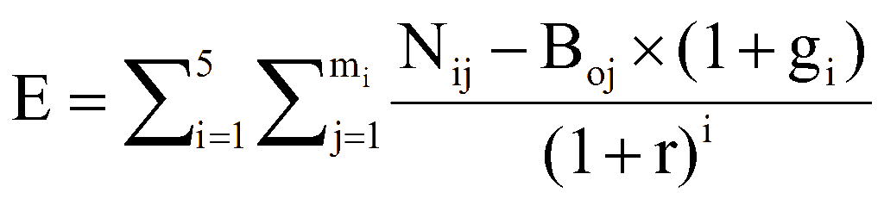 , где

i – порядковый номер года, имеющий значение от 1 до 5;
mi– количество плательщиков, воспользовавшихся льготой в i-м году;
j – порядковый номер плательщика, имеющий значение от 1 до m;
– объем налогов, задекларированных для уплаты в консолидированный бюджет Камчатского края j-м налогоплательщиком в i-м году. При определении объема налогов, задекларированных для уплаты в консолидированный бюджет Камчатского края плательщиками, учитываются начисления по налогу на прибыль организаций, налогу на доходы физических лиц, налогу на имущество организаций, транспортному налогу, налогам, подлежащим уплате в связи с применением специальных налоговых режимов (за исключением системы налогообложения при выполнении соглашений о разделе продукции), и земельному налогу. В случае если на день проведения оценки совокупного бюджетного эффекта (самоокупаемости) стимулирующих налоговых расходов Камчатского края для плательщиков, имеющих право на льготы, льготы действуют менее шести лет, объемы налогов, подлежащих уплате в консолидированный бюджет Камчатского края, оцениваются (прогнозируются) по данным Камчатского края;
– базовый объем налогов, задекларированных для уплаты в консолидированный бюджет Камчатского края j-м плательщиком в базовом году;
– номинальный темп прироста налоговых доходов консолидированных бюджетов субъектов Российской Федерации в i-м году по отношению к показателям базового года, определяемый Министерством финансов Российской Федерации;
r – расчетная стоимость среднесрочных рыночных заимствований Камчатского края, рассчитываемая по формуле:

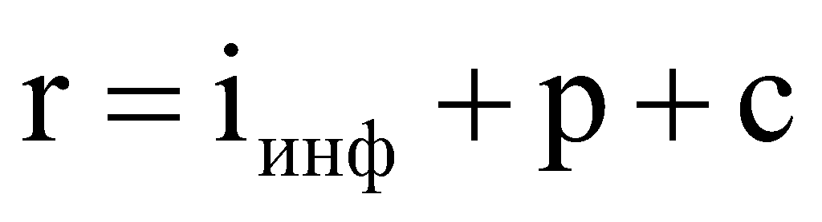 , где

– целевой уровень инфляции (4 процента);
p – реальная процентная ставка, определяемая на уровне 2,5 процента;
c – кредитная премия за риск, рассчитываемая для целей настоящего документа в зависимости от отношения государственного долга Камчатского края по состоянию на 1 января текущего финансового года к доходам (без учета безвозмездных поступлений) за отчетный период:
если указанное отношение составляет менее 50 процентов, кредитная премия за риск принимается равной 1 проценту;
если указанное отношение составляет от 50 до 100 процентов, кредитная премия за риск принимается равной 2 процентам;
если указанное отношение составляет более 100 процентов, кредитная премия за риск принимается равной 3 процентам.
22. Базовый объем налогов, задекларированных для уплаты в консолидированный бюджет Камчатского края j-м плательщиком в базовом году ( ), рассчитывается по формуле:

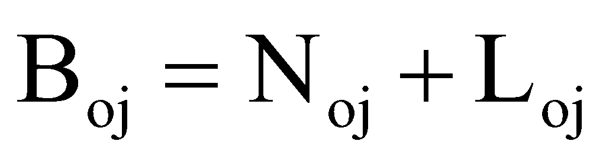 , где

– объем налогов, задекларированных для уплаты в консолидированный бюджет Камчатского края j-м плательщиком в базовом году;
– объем льгот, предоставленных j-му плательщику в базовом году.
Под базовым годом понимается год, предшествующий году начала применения j-м плательщиком льготы, либо шестой год, предшествующий отчетному году, если льгота предоставляется плательщику более шести лет.
23. По итогам оценки эффективности налогового расхода Камчатского края куратор налогового расхода Камчатского края формулирует выводы о достижении целевых характеристик налогового расхода Камчатского края, вкладе налогового расхода Камчатского края в достижение целей государственной программы Камчатского края и (или) целей социально-экономической политики Камчатского края, не относящихся к государственным программам Камчатского края, а также о наличии или об отсутствии более результативных (менее затратных для краевого бюджета) альтернативных механизмов достижения целей государственной программы Камчатского края и (или) целей социально-экономической политики Камчатского края, не относящихся к государственным программам Камчатского края.
24. Министерство формирует оценку эффективности налоговых расходов Камчатского края на основе данных, представленных кураторами налоговых расходов Камчатского края.
25. Результаты рассмотрения оценки налоговых расходов Камчатского края учитываются при формировании основных направлений бюджетной и налоговой политики Камчатского края, а также при проведении оценки эффективности реализации государственных программ Камчатского края.
26. Министерство до 1 июня представляет в Министерство финансов Российской Федерации данные для оценки эффективности налоговых расходов Камчатского края по перечню показателей для проведения оценки налоговых расходов субъекта Российской Федерации согласно приложению к Общим требованиям.
27. При необходимости Министерство до 20 августа, на основании сведений, направленных Управлением федеральной налоговой службы по Камчатскому краю согласно подпункту «е» пункта 8 Общих требований, организует проведение кураторами налоговых расходов Камчатского края уточняющих оценок соответствующих налоговых расходов Камчатского края и представляет в Министерство финансов Российской Федерации уточненную информацию по результатам проведенной оценки эффективности налоговых расходов Камчатского края по перечню показателей для проведения оценки налоговых расходов субъекта Российской Федерации согласно приложению к Общим требованиям.
28. Министерство до 1 октября размещает информацию о результатах ежегодной оценки эффективности налоговых расходов Камчатского края на странице Министерства на официальном сайте исполнительных органов Камчатского края в сети Интернет.

Приложение к Порядку формирования перечня налоговых расходов Камчатского края и оценки налоговых расходов Камчатского края

Перечень показателей для проведения оценки налоговых расходов Камчатского края

Предоставляемая информация |  | Источник данных

I. Нормативные и целевые характеристики налогового расхода Камчатского края
1. | Нормативные правовые акты Камчатского края, их структурные единицы, которыми предусматриваются налоговые льготы, освобождения и иные преференции по налогам | Данные Министерства экономического развития и торговли Камчатского края
2. | Условия предоставления налоговых льгот, освобождений и иных преференций, установленных нормативными правовыми актами Камчатского края | Данные Министерства экономического развития и торговли Камчатского края
3. | Целевая категория плательщиков налогов, для которых предусмотрены налоговые льготы, освобождения и иные преференции, установленные нормативными правовыми актами Камчатского края | Данные Министерства экономического развития и торговли Камчатского края
4. | Дата вступления в силу положений нормативных правовых актов Камчатского края, устанавливающих налоговые льготы, освобождения и иные преференции по налогам | Данные Министерства экономического развития и торговли Камчатского края
5. | Дата начала действия предоставленного нормативными правовыми актами Камчатского края права на налоговые льготы, освобождения и иные преференции по налогам | Данные Министерства экономического развития и торговли Камчатского края
6. | Период действия налоговых льгот, освобождений и иных преференций по налогам, предоставленных нормативными правовыми актами Камчатского края | Данные Министерства экономического развития и торговли Камчатского края
7. | Дата прекращения действия налоговых льгот, освобождений и иных преференций по налогам, установленная нормативными правовыми актами Камчатского края | Данные Министерства экономического развития и торговли Камчатского края
8. | Наименование налоговых льгот, освобождений и иных преференций по налогам | Данные Министерства экономического развития и торговли Камчатского края
9. | Целевая категория налогового расхода Камчатского края | Данные Министерства экономического развития и торговли Камчатского края
10. | Цели предоставления налоговых льгот, освобождений и иных преференций для плательщиков налогов, установленных нормативными правовыми актами Камчатского края | Данные куратора налогового расхода Камчатского края
11. | Наименования налогов, по которым предусматриваются налоговые льготы, освобождения и иные преференции, установленные нормативными правовыми актами Камчатского края | Данные Министерства экономического развития и торговли Камчатского края
12. | Вид налоговых льгот, освобождений и иных преференций, определяющий особенности предоставленных отдельным категориям плательщиков налогов преимуществ по сравнению с другими плательщиками | Данные Министерства экономического развития и торговли Камчатского края
13. | Размер налоговой ставки, в пределах которой предоставляются налоговые льготы, освобождения и иные преференции по налогам | Данные Министерства экономического развития и торговли Камчатского края
14. | Показатель (индикатор) достижения целей государственных программ Камчатского края и (или) целей социально-экономической политики Камчатского края, не относящихся к государственным программам Камчатского края, в связи с предоставлением налоговых льгот, освобождений и иных преференций по налогам | Данные куратора налогового расхода Камчатского края
15. | Код вида экономической деятельности (по общероссийскому классификатору видов экономической деятельности), к которому относится налоговый расход Камчатского края (если налоговый расход Камчатского края обусловлен налоговыми льготами, освобождениями и иными преференциями для отдельных видов экономической деятельности) | Данные куратора налогового расхода Камчатского края
16. | Принадлежность налогового расхода Камчатского края к группе полномочий в соответствии с Методикой распределения дотаций, утвержденной постановлением Правительства Российской Федерации от 22 ноября 2004 г. № 670 «О распределении дотаций на выравнивание бюджетной обеспеченности субъектов Российской Федерации» | Данные куратора налогового расхода Камчатского края, данные Министерства экономического развития и торговли Камчатского края

II. Фискальные характеристики налогового расхода Камчатского края
17. | Объем налоговых льгот, освобождений и иных преференций, предоставленных для плательщиков налогов, в соответствии с нормативными правовыми актами Камчатского края за отчетный год и за год, предшествующий отчетному году, тыс. рублей | Данные Управления федеральной налоговой службы по Камчатскому краю
18. | Оценка объема предоставленных налоговых льгот, освобождений и иных преференций для плательщиков налогов на текущий финансовый год, очередной финансовый год и плановый период, тыс. рублей | Данные куратора налогового расхода Камчатского края
19. | Численность плательщиков налогов, воспользовавшихся налоговой льготой, освобождением и иной преференцией, установленных нормативными правовыми актами Камчатского края, единиц | Данные Управления федеральной налоговой службы по Камчатскому краю
20. | Базовый объем налогов, задекларированный для уплаты в консолидированный бюджет Камчатского края плательщиками налогов, имеющими право на налоговые льготы, освобождения и иные преференции, установленные нормативными правовыми актами Камчатского края, тыс. рублей | Данные Управления федеральной налоговой службы по Камчатскому краю
20.1 | Общая численность плательщиков налогов (единиц) | Данные Управления федеральной налоговой службы по Камчатскому краю
21. | Объем налогов, задекларированный для уплаты в консолидированный бюджет Камчатского края плательщиками налогов, имеющими право на налоговые льготы, освобождения и иные преференции за шесть лет, предшествующих отчетному финансовому году, тыс. рублей | Данные Управления федеральной налоговой службы по Камчатскому краю
22. | Результат оценки эффективности налогового расхода Камчатского края | Данные куратора налогового расхода Камчатского края
23. | Оценка совокупного бюджетного эффекта (для стимулирующих налоговых расходов Камчатского края) | Данные куратора налогового расхода Камчатского края

